
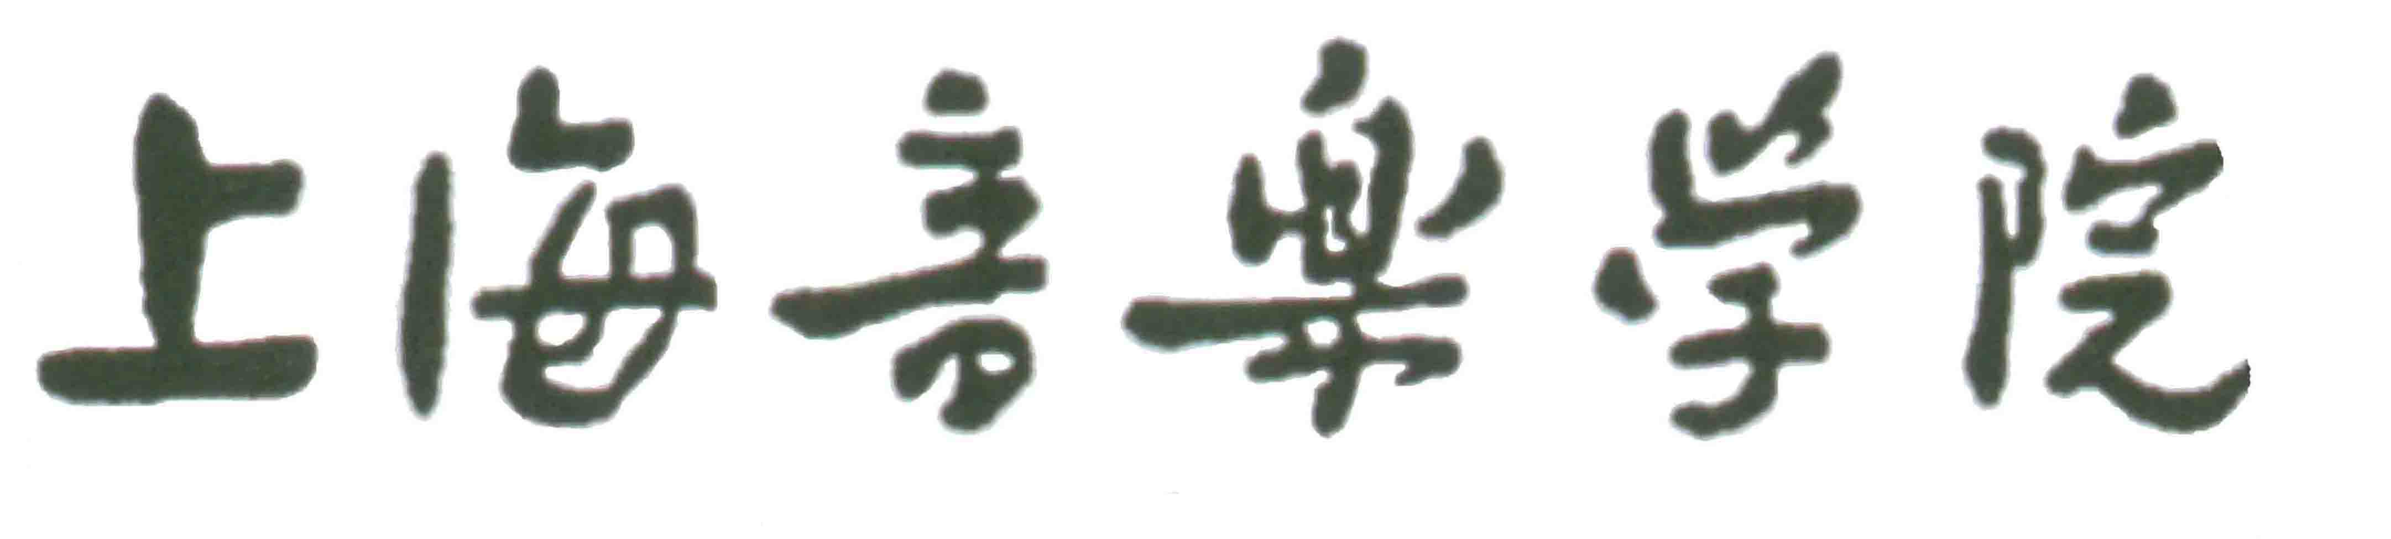
研究生退学申请表

姓名 |  | 学号 |  |  | 类别 | 博士□ 硕士□
学科专业 |  | 研究方向 |  |  | 导师
入学时间 |  | 申请退学时间
退学理由
导师意见 | 签名：  年 月 日
辅导员意见 | 签名：  年 月 日
学科专业研究生培养指导委员分会(院系主任)意见 | 签名：  年 月 日
研究生部  审核意见 | 签名：  年 月 日
主管院长  批准意见 | 签名：  年 月 日
我提出退学的申请，也同意承担相应的义务和责任，信守学院的有关规定。办完所有手续后正式离校。

申请人签名： 家长签名：
年 月 日

